Industrie-Einsatz: hoch integriertes IBQ800 von iBASE

FORTEC bietet neues QsevenTM Computer-on-Module mit erweitertem Temperaturbereich bei geringem Stromverbrauch

Landsberg am Lech, 4. Juni 2019 – Die FORTEC Elektronik AG – Anbieter von Komplettlösungen für Display Technology, Embedded & Power Supplies – nimmt mit dem neuen IBQ800 von iBASE ein hoch integriertes Computer-on-Module (COM) mit Intel® Atom™ Apollo Lake Prozessor x5-E3930 & x7-E3950 ins Programm. "Mit dem erweiterten Temperaturbereich von -40°C bis +85°C und dem kleinen QsevenTM R2.1 Design mit 70 auf 70 mm eignet sich das CPU-Modul hervorragend für stationäre und mobile Anwendungen in rauen Industrie-Umgebungen", erläutert Thomas Schrefel, Product Manager Embedded bei FORTEC. "Unsere Kunden profitieren zudem von der Langzeit-Verfügbarkeit." Die Einsatzmöglichkeiten reichen von Automatisierung, Transport und Energieversorgung über Gaming und Geldautomaten bis zu Digital Signage.

Klein und hoch funktional

Das IBQ800 enthält bis zu 8 GB DDR4 Onboard-Arbeitsspeicher und optional eMMC 5.0 mit bis zu 32 GB. Das COM unterstützt TPM 2.0 und enthält ein Intel® SoC (System-on-Chip) mit integriertem Gen9-LP-Grafikcontroller. Für Displays bietet das Boards eine DDI-, eDP- oder Dual-Channel-LVDS-Schnittstelle. Zudem umfasst es einen I210IT PCI-E Gigabit LAN-Controller. An Anschlüssen stellt das IBQ800 eine gute Auswahl bereit: ein Gigabit-LAN, drei USB 3.0, vier USB 2.0, einen HD-Audio, einen COM und zwei SATA III.

Zeichen: 1.489

Weitere Informationen enthält das Datenblatt unter:
https://www.fortecag.de/fileadmin/user_data/Dokumente/Datenblaetter/Embedded/COM/Qseven/IBQ800_Datasheet.pdf

Bilder

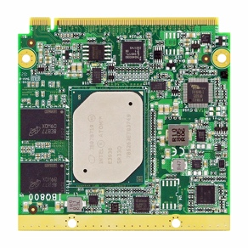 | Bild 1: Hoch integriertes IBQ800 von iBASE mit großem Temperaturbereich für Industrie-Einsatz jetzt bei FORTEC  Bildquelle/Copyright: FORTEC  Download: http://www.ahlendorf-news.com/media/news/images/Fortec-computer-on-module-ibq800-ibase-1-H.jpg
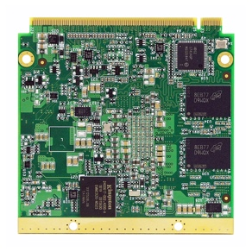 | Bild 2: FORTEC bietet das QsevenTM Computer-on-Module IBQ800 mit geringem Stromverbrauch für mobile Anwendungen  Bildquelle/Copyright: FORTEC  Download: http://www.ahlendorf-news.com/media/news/images/Fortec-computer-on-module-ibq800-ibase-2-H.jpg
Bild 3: Thomas Schrefel ist Product Manager Embedded bei FORTEC

Bildquelle/Copyright: FORTEC
Download: http://www.ahlendorf-news.com/media/news/images/Fortec-Thomas-Schrefel-H.jpg

Über FORTEC

Die FORTEC Elektronik AG wurde 1984 als klassischer Distributor für Standardlösungen gegründet. In den letzten dreißig Jahren fand ein Wandel zur vielfältig interagierenden FORTEC Elektronik Group statt. Durch das Know-How in den Bereichen Display Technology, Embedded und Power Supplies ist die FORTEC Group ein kompetenter Partner für die Umsetzung von Komplettsystemen. Heute umfasst die FORTEC Group acht Marken, welche in fünf Ländern vertreten sind. Weitere Informationen unter fortecag.de.

FORTEC Elektronik AG
Lechwiesenstraße 9
DE-86899 Landsberg am Lech

Telefon: +49 8191 - 911 72-0
E-Mail: embedded@fortecag.de
Web: www.fortecag.de

Pressekontakt:
Mandy Ahlendorf
ahlendorf communication
T +49 89 41109402
E ma@ahlendorf-communication.com

